AFRIKA razvoj afriškega površja, podnebje, vodovje, rasna in kulturna delitev, kolonializem in neokolonializem, monostrukturno gospodarstvo, bolezni, demografska eksplozija, lakota, kmetijstvo, rude

RAZVOJ AFRIŠKEGA POVRŠJA
Afrika je bila del Gondvane. Leži na afriški litosferski plošči (iz predkambrija iz magmatskih in metamorfnih kamnin; na njem sta se nabirala granit in gnajs ter sedimentne kamnine).

Gubanja
- paleozoik (hercinska orogeneza): nastanek Kapskih (Kaplandije) in Zmajevih gora
- kenozoik (alpidska orogeneza): Atlas

Prelamlanja (terciar)
- kotline: Kalaharska, Čadska kotlina (endoreično območje) ter kotline ob Viktorijenem jezeru, Belem Nilu in Nigru, Kongova kotlina
- tektonski jarki (V Afrika): prelom med Afriško in Azijsko ploščo (Rdeče morje) > pravokotni jarek, ki ločuje Etiopsko in Somalijsko višavje > razcep na Vzhodnoafriški in Srednjeafriški jarek (nastanek Somalijske litosferske plošče)

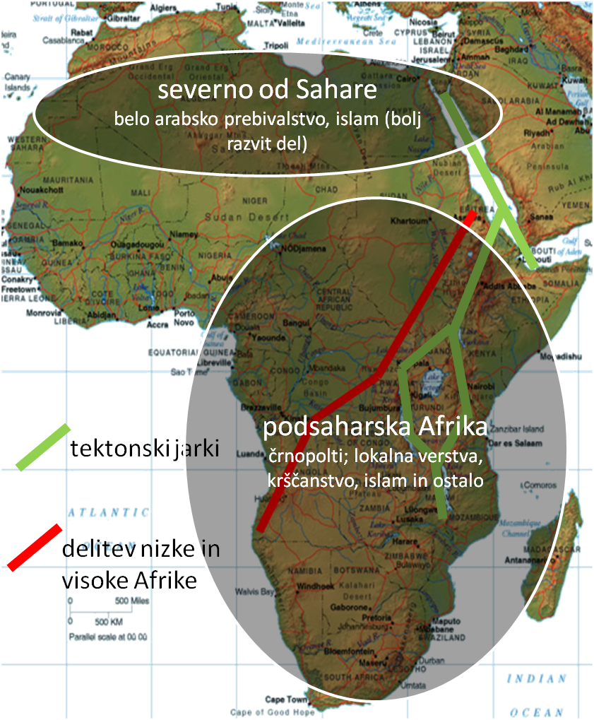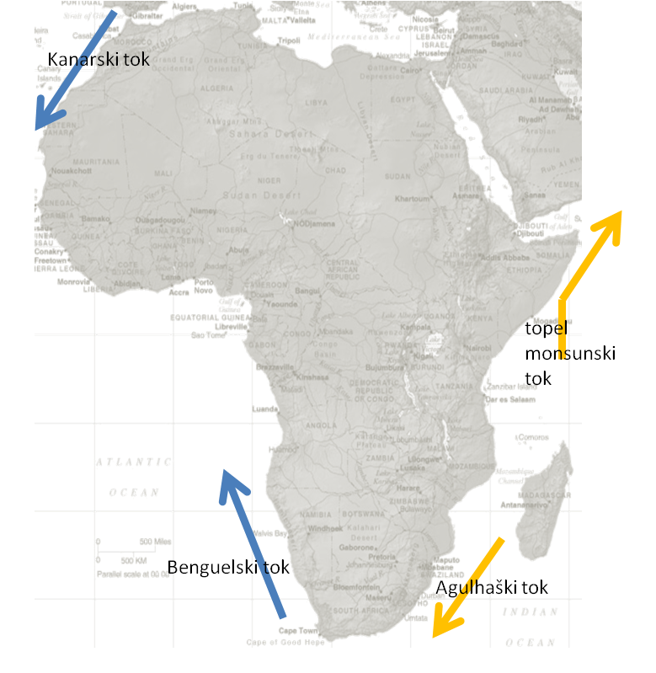

- razvodna višavja: Atlas, Fouta Djalon, Tassili, Ahagar (Hoggar), Darfur, Etiopsko višavje, Air, Jos, Bie, Zmajeve gore, Madagaskar, Vzhodnoafriško višavje
- Visoka in nizka Afrika ločnica: od Benguele v Angoli do Port Sudana ob Rdečem morju

PODNEBJE: med podnebnimi tipi v Afriki razlikujemo največkrat po količini padavin, ne po temperaturnih razmerah
- geografska širina: le skrajni zgornji in spodnji del celine preideta v subtropski pas
Ob ekvatorju je stalno območje nizkega zračnega tlaka (stekanje pasatov), zrak se dviguje, adiabatno ohlaja in tu je največ padavin.
Na 30. vzporedniku je območju visokega zračnega tlaka, zrak se spušča, adiabatno segreva in suši, nastanejo puščave.
Ob ekvatorju je sonce dvakrat v zenitu, zato sta dve deževni dobi. Bolj kot gremo proti povratnikoma se ti dve deževni dobi združita v eno.
- razporeditev kopnega in morja: severna Afrika je širša, zato ima več značilnosti kontinenta (razsežnost puščav – Sahara), na jugu lahko kot pravo puščavo štejemo le še Namib, Kalahari pa ne več (ozek kontinent).
- morski tokovi: zaradi hladnih tokov segajo puščave do morja, topli pa prinašajo tople in vlažne zr. mase
- relief z nadmorsko višino: če je nadmorska višina zelo visoka, geografska širina nima vpliva (orografske pregrade padavin)

PODNEBNI TIPI
- ekvatorialno podnebje (Kongova kotlina, ob Gvinejskem zalivu, V Madagaskarja)
tropski deževni gozd (zelo iztrebljen je pri Gvinejskem zalivu, Kongova kotlina ga ima največ)
- savansko podnebje (Vzhodnoafriško višavje, območja S in J od ekvatorialnega podnebja, Tanzanija)
savansko rastje (na večjih nad. viš. namesto tropskega gozd, tropski gorski gozd, ob rekah galerijski gozd)

sušna in deževna doba (21.12.-J povratnik; 21.03.-ekvator; 21.06.-J povratnik; 23.09.-ekvator)

- tropsko suho in polsuho podnebje, subtropsko suho in polsuho podnebje
še nekaj padavin: skromno travniško rastlinstvo, sušni predeli: šopasta trava, kaktusi, zelo sušni predeli: ni rastlinstva (zelo redko)
- sredozemsko podnebje (Z del afriškega sredozemlja in skrajni JZ J Afrike)
mediteransko rastje
- subtropsko vlažno podnebje (skrajni JV J Afrike)
vlažni subtropski gozd (zaradi toplega morskega toka)
- gorsko podnebje (gore vzhodne Afrike)
gorsko rastlinstvo

hamada=skalnata puščava, reg/serir=gruščnata puščava, erg=peščena puščava

AFRIŠKO VODOVJE
- pomembna prometna pot (tam kjer so brzice so zgradili železnice)
- hidroenergetska izraba (nimajo sredstev za izgradnjo tovrstnih objektov)
- turizem (ne uspeva: slabe prometne povezave, krizne in vojne razmere, ni varnosti): Nil in Zambezi (Viktorijini slapovi)

1/3 Afrike so puščave, 1/3 endoreična območja (reke>jezera>ni odtoka v morje), 1/3 reke, ki se zlivajo v Nil, Niger (+Volta), Kongo, Zambezi, Oranje.
Čadsko jezero močno spreminja svoj obseg (deževna in sušna doba), zato gre za endoreično območje.

NIL (izliv: deltast v Sredozemsko morje)
Beli in Modri Nil izvirata v gorskem svetu vzhodne Afrike in se pri Kartumu združita v Nil. Ima deltast izliv, okrog katerega je v Egiptu močna zgostitev prebivalstva. Nil je pomemben, saj redno poplavlja (nanesen mulj – rodovitno blato in odnese suho sol – manj rodovitna prst)
- Asuanski jez v Egiptu
Leta 1970 so zgradili jez z Nasarjevim jezerom. Pridobili so veliko elektrike in namakalnih površin. Nil tako tu več ne naplavlja, ne prinaša mulja in ne odnaša soli, zato morajo uporabljati umetna gnojila, ki uničujejo prst.

NIGER (izliv: deltast v Atlantski ocean)
KONGO (izliv: deltast v Atlantski ocean)
Po Kongu je prometna pot ponekod težavna (brzice, mirno, brzice), zato so poleg nje izgradili tudi železnico. Plovna je le 240km v notranjost (od 4200km).

KOLONIALIZEM
obdobje kolonializma: 70-75 let (1885- ~1950)

- Rimljani: že Rimljani so imeli ozemlje na severu Afrike, vendar niso šli v notranjost (Libija je bila pomembna žitnica Rim. imperija, danes je tu nafta in plin, saj ni ustreznega podnebja)
- Porugalci (15.stoletje): iskali so pot v Indijo, potovali so ob zahodni obali Afrike > Rt dobrega upanja
- Britanci, Francozi, ostale evropske države: ob Z obali Afrike so začeli postavljati postojanke in utrbe, prišli so v stik z afriškimi trgovci s sužnji
Trgovina s sužnji: v Ameriko naj bi prepeljali 30 milijonov sužnjev; po drugi polovici 19. stoletja Afričane začnejo izkoriščati kar za delo v Afriki močan interes za afriško notranjost

Berlinska konferenca (1884) – šele leta 1910 so se začrtane meje uveljavile
Velika Britanija (JAR, Bocvana, Zimbabve, Zambija), Francija (Mavretanija, Mali, Gvineja, Slonokoščena obala, Niger, Čad, Srednjeafriška republika), Nemčija (Namibija, Tanzanija), Belgija (Kongo), Italija (Libija), Španija (Kanarski otoki), Portugalska (Mozambik, Angola)

Po drugi svetovni vojni (1960-1970) se je večina afriških državo osamosvojila, tudi z osamosvojitvenimi vojnami (Angola, Mozambik, Alžirija – Portugalska!).

Neokolonializem – medsebojno delovanje afriških držav z nekdanjimi kolonialisti
Afrika je izvažala surovine in uvažala dokončane industrijske izdelke.

- nerešena etnična vprašanja: ponekod v isti državi živijo različna ljudstva, ponekod pa eno ljudstvo v večih državah prihaja do državljanskih vojn (Afrika je celina z največ begunci – zaradi političnih vzrokov, suše,…)

APARTHEID in Južnoafriška republika (razlikovanje med belimi priseljenci in črnsko večino)
Potomci nizozemskih Burov, Afrikanerji, so začeli politiko rasnega razlikovanja v prvi četrtini 20. stoletja. Na volitvah l. 1948 je brez volilne pravice črncev zmagal nacionalna stranka (zagovarjala apartheid). Za črnce so ustanavljali posebne črnske države znotraj JAR, bantustane. Pogojevanja s črnskim voditeljem Nelsonom Mandelo, so se končala s svobodnimi volitvami 1994 z zmago črnske stranke. Leta 1999 se je delež belega prebivalstva zmanjšal iz 15.4 na 10.5%.

MONOSTRUKTURNO GOSPODARSTVO – v eni državi je ena panoga
Afriške države so jemale veliko posojil, ki jih ne morejo odplačati. Zategovanje pasu je najbolj prizadelo najbolj revne, zato se je začela pojavljati siva ekonomija (prodajanje na ulici, drobne storitve…).

Namibija in Bocvana: diamanti
Alžirija, Libija, Nigerija, Angola: nafta
Zambija, Mavretanija: kovinske rude
Sudan: bombaž
države ob Gvinejskem zalivu: kakav
Etiopija: kava
JAR – najbolj razvita južnoafriška država (vladali so ji belci, dobivali so mnogo posojil, ki so jih uporabili za razvoj vseh gospodarskih panog)

TURIZEM: Maroko, Egipt, Tunizija, JAR, Libija – šele 2 leti, Kenija & Tanzanija – narodni parki)
Zakaj turizem v Afriki ni razširjen? Ni zdravstvene mreže, državljanske vojne, nemiri.

BOLEZNI – ker je vroče, vlažno, nepitna voda, ni poskrbljeno za higieno, ni zdravstvenih domov
Malarija (30°S-30°J) - prenaša komar mrzličar, odporna na cepiva, odvisna tudi od prehrane; razširja se tudi proti severu v Nemčijo
Spalna bolezen (15°S-20°J savansko podnebje) – prenaša jo muha cece, v bližini voda in okuži tudi živali (zato v teh predelih s to muho ni živinoreje)
Rečna slepota (v stoječih vodah) – trakulja ti zleze v oko in oslepiš
Bilharzova bolezen (v stoječih vodah) – skozi male rane vstopi organizem v telo, odloži jajčeca, ki se na koži vidijo kot bulice, če jih ne odstranimo se izležejo in nam načnejo organe
Aids (največji delež okuženega prebivalstva je v Zimbabveju in Bocvani)- vsako leto je v podsaharski Afriki na novo okuženih 3.5 milijona prebivalstva
Zimbabve – življenjska doba: iz 64 na 39 let (1994-2001); nar. prirast: iz 33 na 9% (1980-2001)

DEMOGRAFSKA EKSPLOZIJA
V drugi polovici 20. stoletja se je število Afričanov potrojilo (le v bolj razvitih južnih državah so lahko omejili rast prebivalstva). Ko se je rast prebivalstva začela zmanjševati so se bolj začele kazati posledice aidsa.
Zakaj toliko otrok? Preživetje rodu, opravljanje kmetijskih opravil, socialna varnost na stara leta.

Sahel – prihaja do lakote, ko je suša (l. 1984 zaradi suše, lakote umrlo 800 000 ljudi)
Afričane ne smemo »razvajati« s humanitarno pomočjo, temveč jih naučiti kako naj si sami pomagajo, jim pomagati razviti gospodarstvo.
Sahelski pas (prehoden pas med suho Saharo in savanami na jugu) – Senegal, Mali, Niger, Čad, Sudan (Somalija, Atiopija); naj bi bil posledica dezetifikacije (širjenja Sahare proti jugu)

KMETIJSTVO – ima najvišji del kmečkega prebivalstva (60%, tudi 90% v Ruandi in Burundi)
- zmanjšanje pridelka hrane na prebivalca: hrano izvažajo (ker je to vse kar lahko), morajo pa jo tudi uvažati – vedno več je podhranjenih

Prej so pustili površine v prahi, da so si opomogle, zdaj pa jih več ne puščajo, vendar zaradi pomanjkanja rodovitnih površin izsekavajo gozd. Tako pride do erozije tal.
Preusmerili so pozornost na nekmetijske projekte, kmetijske izdelke pa so prodajale zelo poceni, tako kmetje niso dobili dovoj denarja za nakup novih sadik, semen,…

Samooskrbne oblike kmetijstva – tradicionalne kulturne ratstline: maniok, jam, batata (sladki krompir) + proso, banane, koruza, riž; na namakalnih območjih, S od Sahare – dolina Nila: pšenica, koruza, sladkorni trs, zelenjava

Selilno poljedelstvo (podsaharska Afrika) – požgejo travnik ali gozd in pridelujejo nekaj let. Takrat se preselijo in pustijo prejšnjo zemljo, da si opomore. Poljedelci se selijo, zraven pa vzrejajo tudi nekatere domače živali.
Intenzivno samooskrbno kmetijstvo (obrečne ravnice) – poljedelstvo + skromna živinoreja
Nomadska in polnomadska živinoreja (suha in polsuha območja na severu, vzhodu in jugu) – zraven se ponavadi ukvarjajo tudi s poljedelstvom (beduini v Sahari in Masaji v Vzhodnoafriškem višavju)

Tržne oblike kmetijstva (subtropski jug Afrike) – plantažne kulturne rastline: kakav (Slonokoščena obala, Gana, Nigerija), čaj (Kenija), kava, rastlinska olja, arašidi, kavčuk, tobak, sladkorni trs

Tržna živinoreja in mešano tržno kmetijstvo – poljedelstvo + živinoreja
Mediteransko kmetijstvo (sredozemsko podnebje) – agrumi, oljka, vinska trta
Plantažno gospodarstvo

Živinoreja – le tam kjer ni muhe cece: govedo, na sušnih predelih pa tudi drobnico in kamele

»ekofarming« = živa meja iz dreves (učvrstitev tal in kurivo), mešanje kulturnih rastlin, vključitev živinoreje (organska gnojila, oranje). Problem modela: rezultati niso v kratkem roku

RUDE IN ENERGIJSKI VIRI – diamanti, zlato, platina, krom, mangan, vanadij, boksit, uran, baker, železo, kobalt, nafta, zemeljski plin, črni premog

Diamanti: Bocvana, DR Kongo, Južna Afrika, Angola, Namibija
Uran: Niger, Namibija, Južna Afrika
Zlato: Južna Afrika, Gana
Boksit: Gvineja
Platina: Južna Afrika
Črni premog: Južna Afrika
Zemeljski plin: Alžirija
Nafta: Nigerija, Libija

Najpomembnejša rudarska območja: Witwatersrand (Južna Afrika), osrednji Zimbabve in bakrov pas (Zambija, Zairo – DR Kongo). Politična nastabilnost, državljanske vojne, zlom prometne infrastrukture je pripeljalo do upada rudarstva številnih afriških držav, razcvetelo pa se je tihotapstvo (zlato, diamant, kobalt).

BAKROV PAS (proti S, SZ, Shaba)- svetovne zaloge barka, kobalta in cinka
V osemdesetih letih 20. stoletja je prišlo do hude gospodarske krize. Zaradi padca cen bakra in težavami s transportom je proizvodnja bakra zelo padla, tudi na le 5% izvoza.

